Nemzetközi bizalom, magyar siker: új szintre lép a 35 éves tatabányai családi vállalkozás
- Együttműködést írt alá a Vértesker a világ ötödik legnagyobb targoncagyártójával. -
Sajtóközlemény / PResston PR / 2026. június 22.
Új fejezet nyílik a hazai anyagmozgatási piacon: a Vértesker 2026. január 1-jétől a Hyster és a Yale villástargonca-márkák kizárólagos magyarországi forgalmazójaként folytatja működését. A Hyster -Yale amerikai cégcsoport közel 200 éves múltra visszatekintő cégcsoport 4,3 milliárd dolláros árbevétellel és 8600 munkatársával ma a világ ötödik legnagyobb villástargoncagyártója. A stratégiai bejelentést Tatán, az Old Lake Golf Hotelben megrendezett Anyagmozgatási Szakmai Csúcstalálkozóján tették meg, az esemény egyben a Vértesker fennállásának 35. évfordulóját is ünnepelte. A rendezvény az év egyik legjelentősebb hazai anyagmozgatási és raktártechnológiai szakmai találkozója volt, amelyen a logisztikai, ipari és termelővállalati szektor döntéshozói, üzemeltetési vezetői, beszerzési szakemberei és partnerei vettek részt, hogy közösen tekintsék át az anyagmozgatás, az automatizáció és az ipari innováció jövőjét.
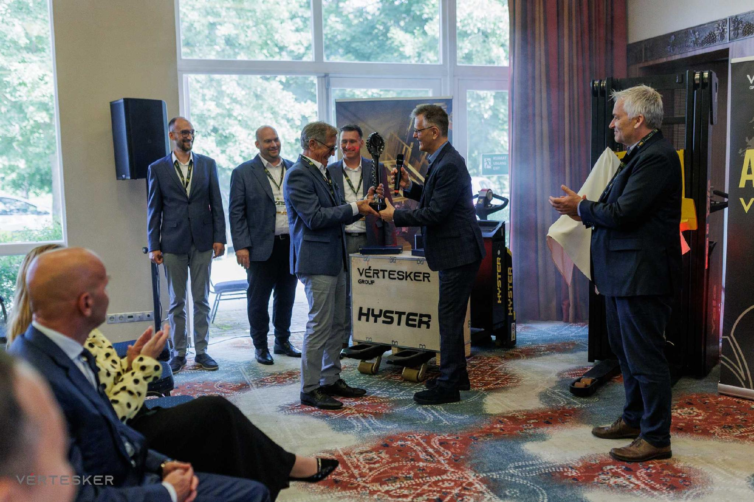
A stratégiai jelentőségű eseményt megtisztelte jelenlétével - többek között - Dr. Árvay Nikolett, országgyűlési képviselő, Claus Herting a Hyster-Yale európai üzletfejlesztési igazgatója, Rainer Marian a Hyster-Yale, hálózatfejlesztési igazgatója, valamint Balogh Levente a Szentkirályi Magyarország Kft. alapítója és elnöke.
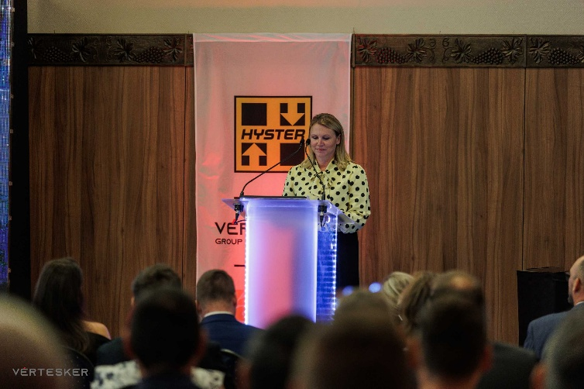
35 év munkájának nemzetközi elismerése

Dr. Árvay Nikolett országgyűlési képviselő, államtitkár
„Ma egy olyan sikertörténetet ünneplünk, amelyre nemcsak a Vértesker, hanem egész térségünk és a magyar vállalkozói közösség is méltán büszke lehet. 35 év egy vállalkozás életében már önmagában is figyelemreméltó teljesítmény. Külön figyelemreméltó, hogy ez egy magyar tulajdonú családi vállalkozás története, egy olyan vállalkozásé, amely a rendszerváltozás utáni Magyarországon indult el és végigjárta a fejlődés minden lépcsőfokát, alkalmazkodott a gazdasági változásokhoz és ma már országosan meghatározó szereplője az anyagmozgatási és intralogisztikai piacnak. A mai rendezvény apropóját adó mérföldkő is ezt bizonyítja: A Hyster és a Yale villástargonca márkák kizárólagos disztribútori jogának megszerzése nem csupán egy üzleti siker. Ez egy olyan szakmai elismerés, amely mögött évtizedek munkája, felépített bizalom, szakértelem és megbízhatóság áll.” - emelte ki az esemény megnyitó beszédében Dr. Árvay Nikolett országgyűlési képviselő.
Bizalom, családi értékek és sikeres generációváltás
A Vértesker 35 évvel ezelőtt egy garázsból, néhány elkötelezett munkatárssal és rendkívüli elszántsággal indult útjára. A vállalat fejlődését a kezdetektől a tisztességes munka, a megbízható partneri kapcsolatok és a közösség iránti felelősségvállalás határozta meg. A cég sikere nemcsak a kitartó építkezésnek, hanem az ügyfelek és munkatársak évtizedeken át tartó bizalmának is köszönhető. A vállalkozás életében különösen fontos mérföldkő, hogy a következő generáció is aktív szerepet vállal a cég vezetésében, biztosítva a családi értékek és a hosszú távú szemlélet továbbélését. A Hyster és a Yale kizárólagos magyarországi képviseletének elnyerése ennek a több évtizedes, következetes munkának és szakmai hitelességnek az egyik legjelentősebb elismerése.
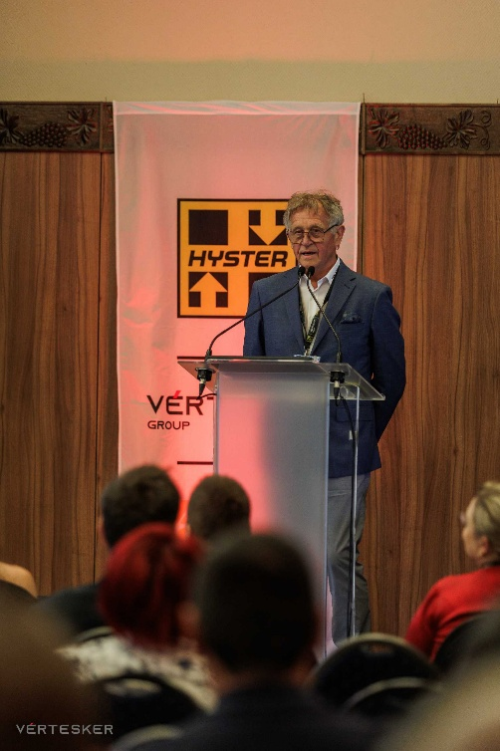
„Mi azon kevesek közé tartozunk, akik kemény munkával keresik meg a kenyerüket. Ha visszatekintünk az elmúlt 35 évre, egyszerre tűnik hosszú útnak és egyetlen pillanatnak. Nem a nehézségekre emlékezünk, hanem arra, hogy ma is itt vagyunk, fejlődünk és közösséget építünk. Hálával tartozunk mindazoknak a partnereinknek, ügyfeleinknek és munkatársainknak, akik hittek bennünk, és bizalmukkal lehetővé tették vállalkozásunk növekedését. Meggyőződésünk, hogy a tisztességes munka, a becsületes emberi kapcsolatok és a társadalmi felelősségvállalás hosszú távon mindig megtérül. Ugyanezek az értékek vezettek bennünket akkor is, amikor még szerény körülmények között működtünk, és ezek határozzák meg a vállalat működését ma is. Külön öröm számomra, hogy a következő generáció ugyanezt a szemléletet viszi tovább. A stabil családi háttérnek köszönhetően be tudtam vonni a gyerekeimet a vállalkozás irányításába úgy, hogy most a szívük csücske az egész vállalat. Így a cég jövője ugyanazokra az értékekre épülhet, amelyek az elmúlt három és fél évtizedben is vezettek bennünket.” – hangsúlyozta Visegrádi József, a Vértesker alapítója, tulajdonosa.

Visegrádi József, a Vértesker alapítója, tulajdonosa
Két világmárka, egy közös jövőkép
„Ez a rendezvény nem csupán szakmai találkozó, hanem vállalatunk fennállásának 35. évfordulója is. Történetünk 1991-ben egy bátor döntéssel kezdődött, amikor édesapám egyéni vállalkozóként, egy új korszak hajnalán olyan területre lépett, amely akkor még számos bizonytalanságot rejtett. Ma, 35 évvel később, ismét egy meghatározó döntés született: a Hyster-Yale mellett tettük le a voksunkat, és büszkék vagyunk arra, hogy 2026. január 1-jétől Magyarország kizárólagos Hyster és Yale forgalmazójaként képviselhetjük e világszínvonalú márkákat. Számunkra ez a partnerség nemcsak jelentős üzleti mérföldkő, hanem egyben visszaigazolása annak is, hogy az elmúlt évtizedekben következetesen, magas szakmai színvonalon építettük vállalatunkat. Különösen nagy megtiszteltetés, hogy dual brand partnerként egyszerre két meghatározó világmárka bizalmát is élvezhetjük.” - hangsúlyozta Visegrádi Péter, ügyvezető igazgató.

Mesterséges intelligencia, amely valódi értéket teremt
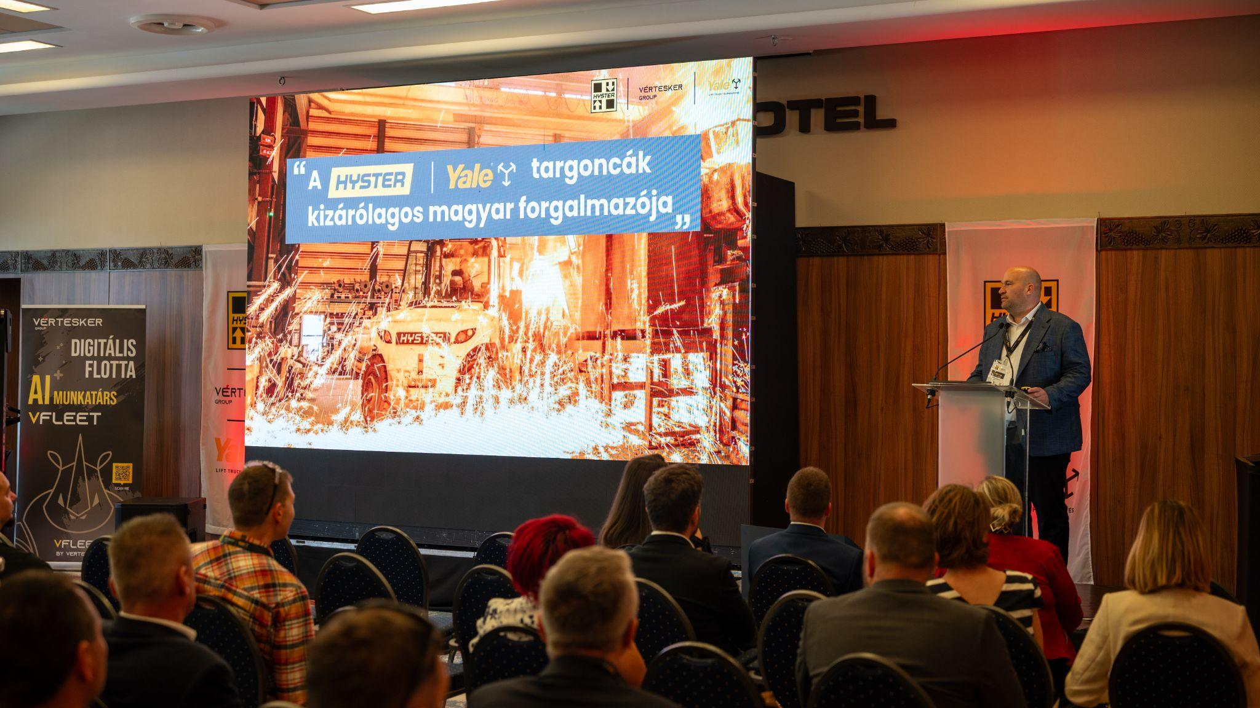
Néhány évvel ezelőtt a cégvezetés stratégiai döntést hozott: ennek megfelelően a mesterséges intelligencia nyújtotta lehetőségeket szervesen beépítik működésünkbe. „Saját vállalatirányítási rendszert és alkalmazást fejlesztettünk, amelyek hamarosan teljeskörűen támogatják ügyfeleinket és partnereinket. Meggyőződésünk, hogy az innováció csak akkor ér valamit, ha kézzelfogható üzleti előnyöket teremt – biztonságosabb működést, hatékonyabb logisztikát, kiszámíthatóbb üzemeltetést és hosszútávú stabilitást. Célunk nem pusztán a technológia biztosítása, hanem az, hogy a bevezetéstől a szervizelésen át a mindennapi kihívások megoldásáig, valódi partnerként álljunk ügyfeleink mellett. Hiszünk abban, hogy a bizalmat nap mint nap ki kell érdemelni, és az elmúlt 35 év sikere is erre az alapelvre épült.” - mondta Visegrádi Péter, ügyvezető igazgató.

Visegrádi Péter, a Vértesker ügyvezető igazgatója
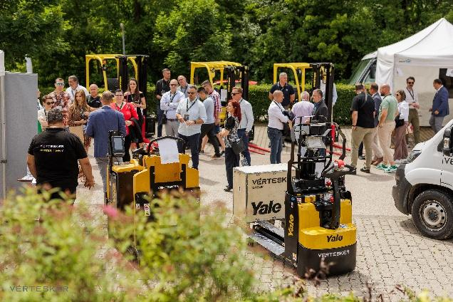
Innováció és fenntarthatóság
A Vértesker Group saját fejlesztésű, VFleet elnevezésű mobilalkalmazása egy olyan innovatív digitális flottafelügyeleti rendszer, amely valós időben követi a gépek állapotát, karbantartási igényeit és energiafogyasztását, csökkentve az adminisztrációs terheket és optimalizálva az üzemeltetési költségeket. A Vértesker Group elkötelezett a környezetvédelem iránt: minden forgalmazott márka kínálatában elérhetők az alacsonyabb zajszintű és fenntarthatóbb elektromos hajtású gépek, emellett a működés során tudatosan törekednek a hulladék és az energiafogyasztás mérséklésére.
A Hyster-Yale Materials Handling a jövő anyagmozgatását építi: az automatizált AGV-megoldások, a hidrogén-üzemanyagcellás technológia és az intelligens energiaellátási rendszerek fejlesztésével a vállalat nemcsak követi az ipari innovációt, hanem aktívan formálja is azt.

Legmagasabb szintű partnerség Európában
Claus Herting, a Hyster-Yale európai üzletfejlesztési igazgatója nagy várakozással tekint az együttműködésre: „Az eddigi tapasztalatok egyértelműen azt mutatják, hogy ez a partnerség hosszú távon is biztos alapot teremt magyarországi sikereinkhez. Meggyőződésem, hogy Európában a lehető legmagasabb szintű partnerséget sikerült kialakítanunk, amit kiemelkedő jelentőségűnek tartunk. Ezért különösen hálás vagyok a mai eseményért, és bizakodással tekintek közös jövőnk elé.”
Közel két évszázados örökség, globális jelenlét
A Hyster-Yale a világ egyik vezető anyagmozgatási megoldás szállítója, közel 1400 milliárd forintnyi éves árbevétellel. A cég nem csupán targoncákat gyárt, hanem a legnagyobb igénybevételt jelentő ipari környezetek számára kínál megbízható és fenntartható megoldásokat. A Hyster és Yale márkák mellett innovatív energiatechnológiai és nemzetközi gyártási együttműködésekkel is erősíti piaci pozícióját. A vállalat stratégiai alapelve, hogy termékeit helyi gyártókapacitásokra támaszkodva, a felvevőpiacok közelében állítsa elő, így Európában, Ázsiában, valamint Észak- és Dél-Amerikában is jelen van. A közel 200 éves múltra visszatekintő cégcsoport ma a világ ötödik legnagyobb villástargonca gyártója.
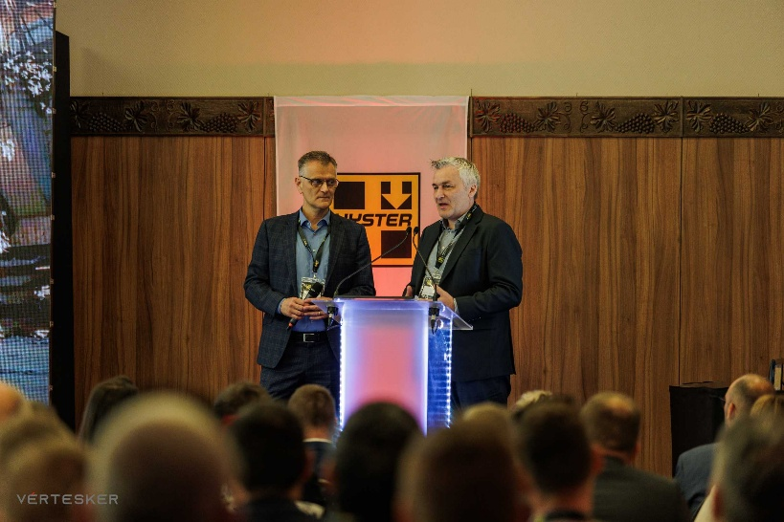
„Vállalatunk alapelve, hogy ügyfeleink számára az ipari anyagmozgatás teljes spektrumában kínáljunk megbízható és korszerű megoldásokat. Tevékenységünk jóval túlmutat a villástargoncák gyártásán: alkatrészeket, energiaellátási rendszereket és egyéb, az anyagmozgatást támogató technológiákat is fejlesztünk és gyártunk. Célunk, hogy partnereink számára a legösszetettebb, legnagyobb igénybevételt jelentő ipari kihívásokra is hatékony választ adjunk. Különösen fontos számunkra, hogy termékeinket kizárólag független kereskedői hálózaton keresztül értékesítjük. Gyártóként nem közvetlenül lépünk kapcsolatba a végfelhasználókkal, hanem olyan helyi partnerekben bízunk meg, akik kiválóan ismerik saját piacukat és ügyfeleik igényeit. Éppen ezért különleges jelentőséggel bír számunkra, hogy Magyarországon mind a Hyster, mind a Yale márka képviseletét a Vérteskerre bíztuk. Meggyőződésünk, hogy ez a lehető legjobb megoldás a magyar piac számára, és biztos alapot teremt a további növekedéshez. Nagyszerű érzés látni teljes termékportfóliónkat egy helyen, ahogyan ezen a rendezvényen. Amióta a vállalatnál dolgozom, erre korábban még sosem volt lehetőségem.” – emelte ki Rainer Marian a Hyster - Yale hálózatfejlesztési igazgatója

Balról jobbra: Claus Herting, a Hyster-Yale európai üzletfejlesztési igazgatója, Rainer Marian a Hyster - Yale, hálózatfejlesztési igazgatója
A Hyster-Yale Materials Handling nem csupán targoncákat gyárt, hanem a világ legkeményebb ipari környezeteiben segíti a vállalatokat a hatékonyabb, biztonságosabb és fenntarthatóbb anyagmozgatásban.
Több mint 100 év tapasztalatával, innovatív technológiáival és világszerte ismert márkáival a Hyster-Yale a megbízhatóság, a tartósság és a folyamatos fejlődés szinonimája az intralogisztika világában.

A partnerség szimbólumai
Rainer Marian a jövőbeni sikeres együttműködést megtestesítő Siker Kulcsa szobrot ajándékozott Visegrádi Józsefnek, majd a Vértesker vezetői a Hyster Yale vállalattal való együttműködés iránti elköteleződést szimbolizáló emlékplakettet adtak át a Hyster-Yale képviselőinek.
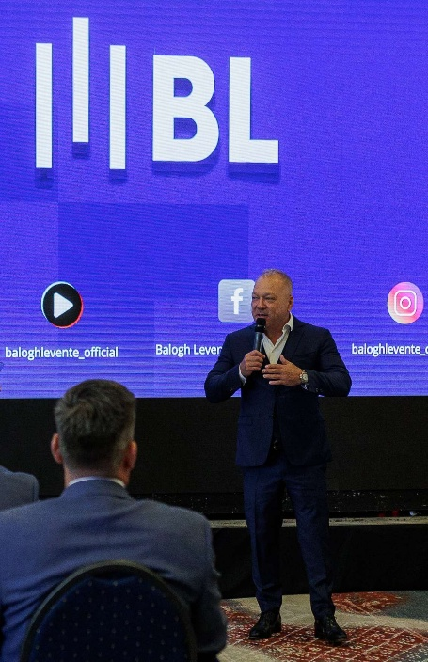
A jövő nyertesei ma fektetnek be

Balogh Levente, a Szentkirályi Magyarország Kft. alapítója és elnöke
„Szentkirályon egy magasépítésű raktár fejlesztésen dolgozunk és 2027 tavaszára a szentkirályi üzem lesz Európa legnagyobb ásványvíz gyára. Meggyőződésem, hogy a jelenlegi gazdasági környezetben a fejlődés és a beruházás jelenti a legjobb stratégiát a vállalkozások számára. A piaci verseny és az egészséges gazdasági környezet hosszú távon egyértelműen megmutatja, mely vállalatok képesek valódi értéket teremteni. A jövő nyertesei azok lesznek, akik időben felismerik a változásokat, gyorsan és hatékonyan alkalmazkodnak a piaci igényekhez, valamint a lehető legmagasabb szakmai és technológiai színvonalon gyártanak, illetve nyújtanak szolgáltatásokat.” – hangsúlyozta Logisztikai trendek 2026 előadásában Balogh Levente, a Szentkirályi Magyarország Kft. alapítója és elnöke.

A program során a csúcstalálkozó résztvevői tíz különböző élő termékállomáson ismerhették meg és próbálhatták ki a legújabb targoncákat, raktártechnikai és anyagmozgatási gépeket. A gyakorlati bemutatók mellett a programban hazai és nemzetközi szakértők előadásai szerepeltek, amelyek a logisztika, az automatizáció, az energiahatékonyság és az iparág jövőbeni trendjeit járták körül.

A Vértesker Group rövid bemutatása:
Az 1991-ben alapított, magyar tulajdonú Vértesker Group Magyarország vezető anyagmozgatási és ipari gépforgalmazó vállalatcsoportjai közé tartozik. A tatabányai központtal működő családi vállalkozás több mint három évtized alatt országos lefedettségű, komplex szolgáltatási portfólióval rendelkező vállalatcsoporttá fejlődött, amelyet ma az alapító három utódja irányít.A társaság meghatározó szereplője az anyagmozgatási, logisztikai és ipari gépek piacának, tevékenysége pedig a villástargoncák, raktártechnikai berendezések, építőipari és rakodógépek értékesítésére, bérbeadására, szervizelésére, alkatrészellátására, valamint teljes körű flottakezelési és üzemeltetési szolgáltatások nyújtására terjed ki.A Vértesker Group több nemzetközi piacvezető márka kizárólagos magyarországi képviselője, köztük a Hyster, a Yale, a Sunward és az MST márkáké. Ügyfelei számára a gépértékesítésen túl hosszú távú, stratégiai partnerként biztosít magas hozzáadott értékű szolgáltatásokat, beleértve a teljes életciklusra kiterjedő üzemeltetési támogatást is.
A vállalat országos szerviz- és telephelyhálózata révén gyors reagálást és magas rendelkezésre állást biztosít partnerei számára. A tatabányai központ mellett Győrben, Szigetszentmiklóson és Nyíregyházán működő telephelyek, valamint a kiterjedt mobil szervizhálózat garantálják a folyamatos ügyféltámogatást és az üzembiztonság fenntartását.
A Vértesker Group működését a minőség, a fenntarthatóság és az ügyfélközpontúság iránti elkötelezettség határozza meg, amelyet az ISO 9001 és ISO 14001 szabványok szerinti tanúsított irányítási rendszerek is alátámasztanak.
Telephelyek: Tatabánya (központ), Győr, Szigetszentmiklós, Nyíregyháza
Weboldal: vertesker.hu

További információ és interjúegyeztetés:
Terdik Adrienne| Ügyvezető igazgató | PResston PR | Rózsadomb Center |
1025 Budapest | Törökvész u. 87-91. | T + 36 1 325 94 88 | F +36 1 325 94 89 |
M +36 30 257 60 08 | adrienne.terdik@presstonpr.hu |www.presstonpr.hu
Teremi Orsolya| PR Account | PResston PR | Rózsadomb Center |
1025 Budapest | Törökvész u. 87-91. | T + 36 1 325 94 88 | F +36 1 325 94 89 |
M +36 30 769 8697 | orsolya.teremi@presstonpr.hu | www.presstonpr.hu

